LES CHEMINS DE TRAVERSE DE POETE, VOS PAPIERS !
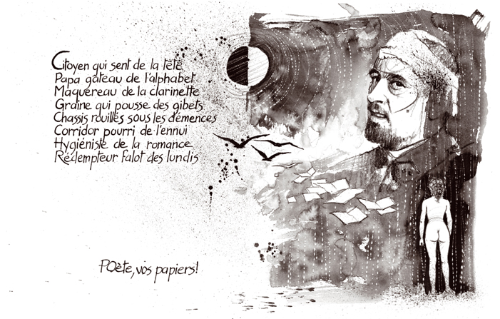
Vendredi 23 Novembre 2018 - Café Culturel Citoyen- 20h30
Neuf en scène avec comme viatique de vrais petits bonheurs de chanson française et de poésie…
- Catherine Pantel, Jean-Pierre Brondino, Jean-Louis Cadoré, Richard Caraco, Dominique Page, Denis Salfati : Auteurs-compositeurs, ils viennent avec de nouvelles chansons, sans oublier de belles incursions du côté de Brassens, Cabrel, Aznavour, Brel, Julien Clerc, Anne Sylvestre et quelques autres.
- Joris Pointet-Creek Lasserre : Le slam lui est comme une deuxième peau, et dans sa verve se nichent de superbes trouvailles poétiques.
- Marc de Negri : Comédien, poète, Marc offre au public une poésie ludique, allégorique parfois, émouvante toujours.
- Jean-Paul Favier : Une voix de la poésie pour un hommage à Brel, Ferré et Caussimon.
« L’impossible nous ne l’atteignons pas, il nous sert de lanterne »
René CHAR
L’illustration ci-dessus est l’œuvre du peintre José Corréa.

